**BOY AND GIRL**

**(boi and guerl) – niño y niña**

I)Color the image with which you identify: (colorea la imagen con la que te identificas)

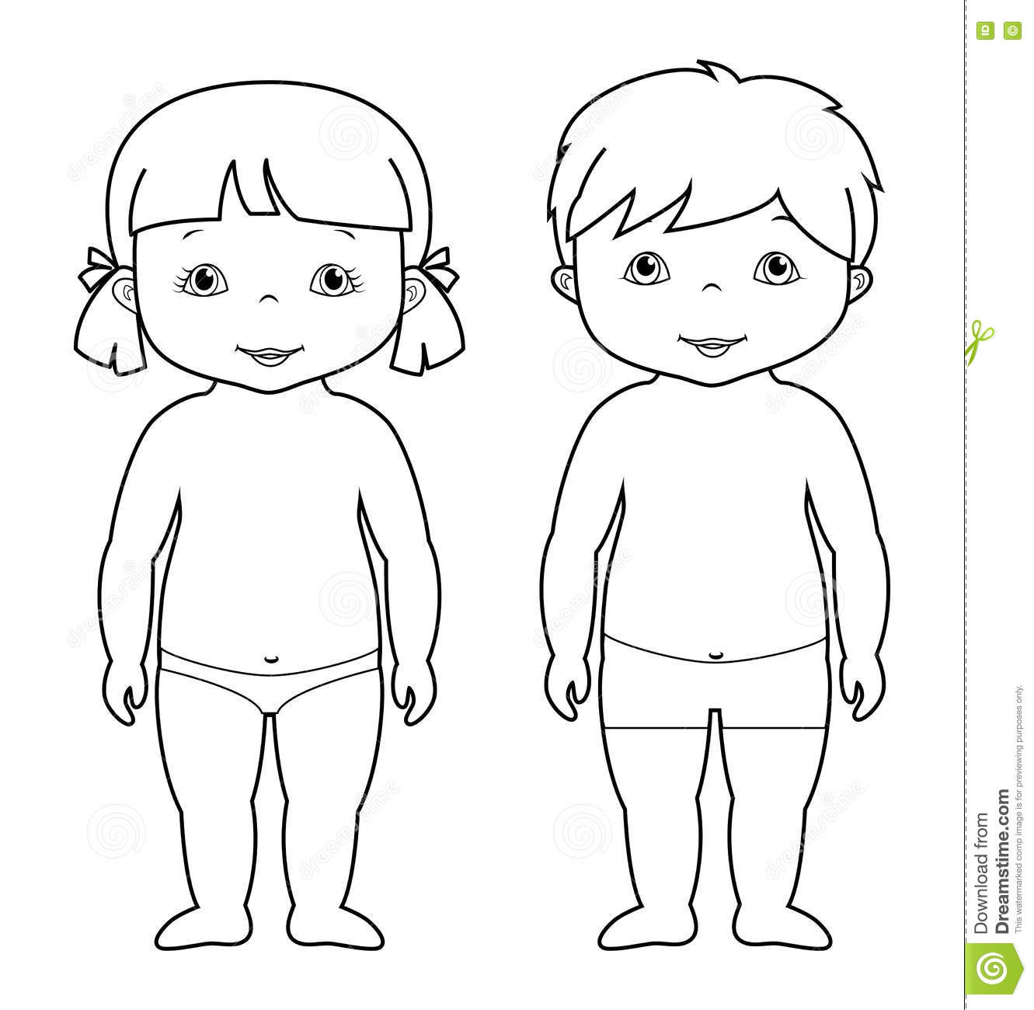

**girl**

**boy**